Markt: vraag en aanbod
H1
  - De vraag in de markt
Wat is een markt?
Markt = het geheel van vraag naar en aanbod van een bepaald product.
Vraag = hoeveelheid producten die de klanten willen kopen.
Aanbod = hoeveelheid producten die de verkopers willen verkopen.
Concrete markt = markt als ‘winkel’ met zichtbare en vaste ontmoetingsplaats (fruitmarkt en rommelmarkt)
Abstracte markt = markt die geen concrete ontmoetingsplaats heeft waar vragers en aanbieders elkaar ontmoeten.

Het verschil tussen concrete en abstracte markten vervaagt door internetmarkten (marktplaats.nl). Ze hebben kenmerken van concrete markten, maar vragers en aanbieders ontmoeten elkaar hier niet fysiek en op hetzelfde tijdstip.

Wat ben je bereid te betalen?
Betalingsbereidheid = maximale bedrag dat een koper wil betalen voor een product.
Afzet = aantal verkochte producten: verkochte hoeveelheid: q.
Omzet = totale geldopbrengst van verkopen: Omzet = prijs x afzet

Voor aanbieders van producten is het belangrijk om te weten wat de betalingsbereidheid voor een product is, want zij willen weten hoeveel zij kunnen verkopen van hun product bij verschillende prijzen.

Individuele vraaglijn
Individuele vraaglijn: individuele vraagcurve = lijn die het verband tussen de prijs en de gevraagde hoeveelheid van een product van de individuele koper laat zien: laat de betalingsbereidheid van een consument voor een product bij verschillende prijzen zien.

Individuele vraag = q_{v}
Collectieve vraaglijn: collectieve vraagcurve = lijn die het verband tussen de prijs en de gevraagde hoeveelheid van een product van de gezamenlijke kopers: vraag van groep consumenten bij verschillende prijzen bij elkaar opgeteld.
Collectieve vraag = Q_{v}

Bij economie staat de oorzaak (veranderende prijs) op de y-as en het gevolg van de veranderende prijs (verschillende gevraagde hoeveelheden) op de x-as.

Collectieve vraaglijn in een formule
Vraagfunctie = een eerste graadsvergelijking: rechte lijn.

Vraagfunctie:
Q_{v} = ap + b
Q_{v} = gevraagde hoeveelheid van een product.
p = prijs van een product.
a < 0
a en b zijn getallen die per situatie kunnen verschillen.

Vraagfunctie opstellen:
Stap 1: Twee punten noteren.
ΔQv
Stap 2: a berekenen. a = ------------
Δp
Stap 3: b berekenen.
Vervolgens een punt in formule invullen om b te krijgen.

Stap 4: formule noteren.
Q_{v} = ap + b (bijv.) Q_{v} = 1,5p + 150

  - De vraag verandert
Niet alleen de prijs
De collectieve vraag wordt bepaald door vijf belangrijke vraagfactoren:
-Prijs van het product: hogere prijs kleinere vraag.
-Inkomen van consumenten: een hoger inkomen meer geld te besteden toename betalingsbereidheid en vraag.
-Prijs van andere goederen zoals substitutiegoederen en complementaire goederen.
Substitutiegoed of substituten = producten die andere producten vervangen: substitutiegoed goedkoper in verhouding met ander product toename vraag naar ander goed en afname vraag naar substitutiegoed.
Complementaire goederen = producten die elkaar aanvullen: product duurder afname product en complementair goed.
-Voorkeuren van consumenten veranderen in de loop van de tijd en door marketing en promotie van producten en diensten: reclame, tv-programma’s en uitdelen van (proef)product grotere vraag.
-Aantal consumenten: jongeren op latere leeftijd auto kopen minder consumenten in deze leeftijdscategorie. Of Minder baby’s minder vraag naar luiers. Of meer asielzoekers grotere woningvraag.

Vraaglijnen kunnen verschuiven
Verschuiving op of langs de vraagcurve = verandering op de vraaglijn die wordt veroorzaakt door prijsverandering van het betreffende goed: prijs lager vraag stijgt. Prijs hoger vraag daalt.
(Hierbij geldt wel: ceteris paribus = ‘overige omstandigheden gelijkblijvend’ (terwijl de overigen gelijk zijn))

Verschuiving van de hele vraagcurve (vraaglijn) = Verandering van de vraaglijn die wordt veroorzaakt door overige vraagfactoren (behalve prijs van het betreffende goed); de overige vraagfactoren worden dus weergegeven door de constante (b) in functie: prijs lager of hoger verschuiving op de vraagcurve(vraaglijn). Inkomens hoger hele vraaglijn naar rechts. Inkomens dalen of andere voorkeuren vraaglijn naar links.

  - De invloed van de prijs op de vraag
Prijs omlaag of omhoog?
Prijselasticiteit van de gevraagde hoeveelheid = de mate waarin een relatieve prijsverandering zorgt voor een relatieve verandering in de gevraagde hoeveelheid.
Verandering van de gevraagde hoeveelheid (%)
Prijselasticiteit van de vraag = ---------------------------------------------------------------
Verandering van de prijs (%)
ΔQv (%)
E_{p} = -------------
Δp (%)

De prijselasticiteit van de vraag is meestal negatief, omdat er meestal een negatief verband is tussen prijs en vraag: als de prijs stijgt, dan daalt de gevraagde hoeveelheid.
Als de relatieve verandering van de vraag groter is, dan de relatieve verandering van de prijs, is het getal voor de prijselasticiteit zonder minteken groter dan 1. Als de relatieve verandering van de vraag kleiner is dan de relatieve verandering van de prijs, dan is het getal voor de prijselasticiteit zonder minteken kleiner dan 1.

Hoe sterk reageert de vraag op een prijsverandering?
Inelastische vraag = de gevraagde hoeveelheid reageert in verhouding minder sterk op een verandering van de prijs.
Elastisch vraag = de gevraagde hoeveelheid reageert in verhouding sterk op een verandering van de prijs.

Of de vraag naar goederen wel of niet sterk reageert op een verandering van de prijs:
-Het bestaan van substituten: prijsverhoging vragers gaan ander goed gebruiken.
-Het soort goed: primaire goederen inelastische vraag (vragers blijven kopen bij prijsverhoging).
Luxe goederen elastische vraag (vragers kopen niet bij prijsverhoging).
-De termijn die je in beschouwing neemt: prijsverhoging op korte termijn inelastische vraag (blijven kopen).
Prijsverhoging op lange termijn elastische vraag (kunnen alternatief bedenken).

 | Procentuele verandering van prijs en van gevraagde hoeveelheid | Verandering in prijs en hoeveelheid | Waarde van elasticiteit
Elastische vraag | Procentuele verandering van gevraagde hoeveelheid is groter dan de procentuele verandering van prijs. | Gevraagde hoeveelheid reageert sterk op prijsverandering. | E < -1
Inelastische vraag | Procentuele verandering van gevraagde hoeveelheid is kleiner dan de procentuele verandering van prijs. | Gevraagde hoeveelheid reageert zwak op prijsverandering. | -1 < E < 0
Volkomen inelastische vraag | - | Gevraagde hoeveelheid reageert niet op prijsverandering. | E = 0

Hoe sterk reageert de omzet op een prijsverandering?
Prijselasticiteit van de omzet = de mate waarin een relatieve prijsverandering zorgt voor een relatieve verandering van de omzet: verhoging prijs van prijselastische goed daling omzet (verandering hoeveelheid groter dan prijs daling omzet).

 | Prijs stijgt | Prijs daalt
Elastische vraag | Omzet daalt: vraag daalt procentueel sterker dan de prijs stijgt. | Omzet stijgt: vraag stijg sterker dan de prijs daalt.
Inelastische vraag | Omzet stijgt: vraag daalt procentueel zwakker dan de prijs stijgt. | Omzet daalt: vraag stijgt zwakker dan de prijs daalt.
Volkomen inelastische vraag | Omzet stijgt: de prijs stijgt en de vraag blijft gelijk. | Omzet daalt: de prijs daalt en de vraag blijft gelijk.

Hoe sterk reageert de vraag naar andere goederen op een prijsverandering?
Kruislingse prijselasticiteit van de vraag = de invloed van de relatieve prijsverandering van een product op de vraag naar een ander product: bij substituten kruislingse prijselasticiteit positief. Bij complementaire goederen kruislingse prijselasticiteit negatief.

Verandering van gevraagde hoeveelheid van goed A (%)
Kruislingse prijselasticiteit van de vraag = -----------------------------------------------------------------------------
Verandering van prijs van goed B (%)
ΔQv A (%)
E_{k} = ----------------
Δp B (%)

 | Verandering in prijs en hoeveelheid | Waarde van elasticiteit
Complementair goed | Bij een stijging van prijs van goed A daalt vraag naar goed B. | E < 0
Substituut | Bij een stijging van prijs van goed A stijgt de vraag naar goed B. | E > 0

  - De invloed van inkomen op de vraag
Meer salaris, meer kopen?
Inkomenselasticiteit van de vraag = In welke mate een relatieve inkomensverandering zorgt voor een relatieve verandering in de gevraagde hoeveelheid.
Inferieure goederen = Producten die als kenmerk hebben dat de vraag ernaar in verhouding tot het inkomen daalt als het inkomen stijgt; negatieve inkomenselasticiteit: stijging inkomen minder aardappel en meer rijst.

Verandering van de gevraagde hoeveelheid (%)
Inkomenselasticiteit van de vraag = ----------------------------------------------------------------
Verandering van het inkomen (%)
ΔQv (%)
E_{i} = -------------
Δy (%)

 | Procentuele verandering van inkomen en van gevraagde hoeveelheid | Verandering inkomen en hoeveelheid | Waarde van elasticiteit
Normale goederen | Procentuele verandering van gevraagde hoeveelheid is kleiner dan procentuele verandering van inkomen. | Er is een positief verband tussen vraag en inkomen. De vraag reageert zwak op een inkomensverandering. | 0 < E < 1
Luxe goederen | Procentuele verandering van gevraagde hoeveelheid is groter dan procentuele verandering van inkomen. | Er is een positief verband tussen vraag en inkomen. De vraag reageert sterk op een inkomensverandering. | E > 1
Inferieure goederen |  | De vraag stijgt als inkomen daalt. | E < 0
Indifferente goederen |  | Blijft altijd hetzelfde. | E = 0

Engelkromme
Wet van Engel = de uitgaven aan voeding nemen toe als het inkomen stijgt, maar procentueel dalen ze: procentueel steeds kleiner gedeelte van inkomen.

Drempelinkomen = Het inkomen dat bereikt moet worden voordat aan een (luxe) product geld uitgegeven wordt.
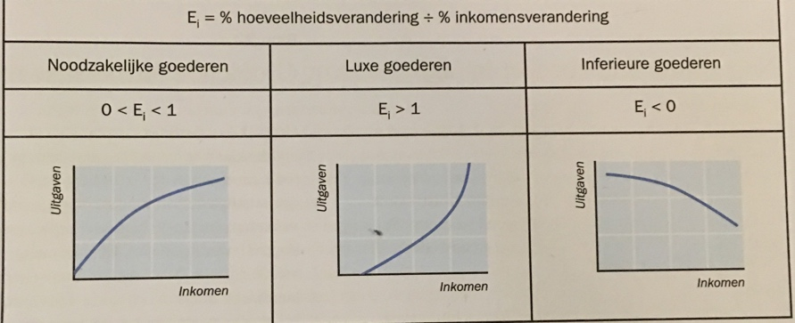

Verband inkomen en uitgaven:
-Noodzakelijke goederen: geen inkomen toch uitgaven (bijv. geldlenen)
-Luxegoederen: inkomen genoeg voor noodzakelijke uitgaven (inkomen ≥ drempelinkomen) koop luxegoed.
-Inferieure goederen: dalende vraag: stijging inkomen minder aanschaf inferieure goederen.

2.1 Het aanbod in de markt
Aanbieden kost geld
Verkoopbereidheid = prijs waartegen een producent wil aanbieden: verkooprijs product hoog veel aanbod: veel winst.
Constante of vaste kosten = kosten die niet veranderen naarmate je meer of minder gaat produceren; TCK.
Variabele kosten = kosten die veranderen naarmate je meer of minder gaat produceren; TVK.
Grondstoffen zie je terug in het eindproduct en hulpstoffen zie je niet terug in het eindproduct.

Rekenen en tekenen met totale kosten
Totale kosten = totale variabele en constante kosten opgeteld; TK.
Proportioneel variabele kosten = variabele kosten die per eenheidproduct gelijk blijven als productieomvang stijgt.

Totale kosten = totale variabele kosten + totale constante kosten
TK = TVK + TCK
TK = GVKq + TCK

Gemiddelde totale kosten = totale kosten gedeeld door productieomvang; GTK.
Gemiddelde variabele kosten = totale variabele kosten gedeeld door productieomvang; GVK.
Gemiddelde constante kosten = totale kosten gedeeld door productieomvang; GCK.

GTK = TK/q
GVK = TVK/q
GCK = TCK/q
GTK = GVK + GCK
GTK = GVK + TCK/q

Marginale kosten = toename van totale kosten als gevolg van produceren van 1 extra product: worden veroorzaakt door verandering in variabele kosten; MK.
Als de kosten proportioneel variabel zijn dan zijn de marginale kosten gelijk aan de gemiddelde variabele kosten: GVK = MK.

ΔTK ΔTVK
MK = ------------ of MK = -------------- = GVK
Δq Δq

2.2 De kosten zijn niet altijd gelijk
Verschillende soorten variabele kosten
Degressief variabele kosten = variabele kosten die per eenheidproduct dalen als productieomvang toeneemt.
Progressief variabele kosten = variabele kosten die per eenheidproduct stijgen als productieomvang toeneemt: kan gebeuren wanneer onderneming dichtbij productie van maximale productiecapaciteit komt te zitten.
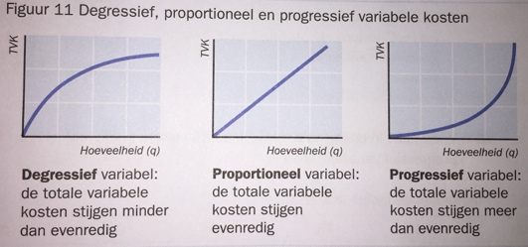

Meer of minder?
Wet van toenemende en afnemende meeropbrengsten = wet (op praktijk gebaseerde ervaringsregel) die aangeeft dat als je productiefactor toevoegt aan constant gehouden overige productiefactoren, de productie in eerste instantie meer dan evenredig (evenredig = rechte lijn) zal stijgen en daarna minder dan evenredig.

Kosten per product
Grafiek van de “Wet van toe- en afnemende meeropbrengsten” door in grafiek kosten per product (GTK, GVK en MK) te tekenen:

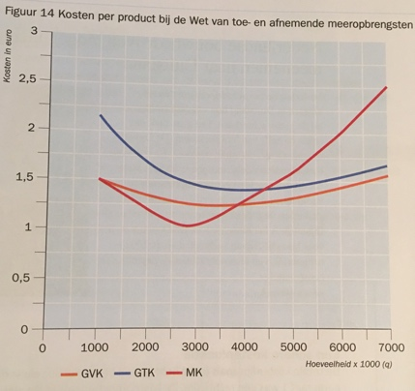

Kosten per eenheid eerst dalen en daarna weer stijgen. MK-lijn moet GTK en GVK in laagste punt snijden: links van snijpunt zijn marginale kosten lager dan gemiddelde kosten; één extra eenheid productie heeft dan lagere kosten (MK) dan gemiddelde kosten: gemiddelde daalt. Rechts van snijpunt liggende marginale kosten boven gemiddelde kosten: kosten van uitbreiding van productie (MK) liggen boven gemiddelde kosten: gemiddelde kosten stijgen.

Een andere kostenfunctie
Totale kostenlijn bij proportionele variabele kosten is een rechte lijn.
Kosten functie bij “Wet van toenemende en afnemende meeropbrengsten” is meestal een derdegraads vergelijking. Van totale kostenfunctie bij “Wet van toenemende en afnemende meeropbrengsten” bij gemiddelde kosten- en marginale kostenfunctie afleiden:
ΔTK ΔTVK
TK = aq³ + bq² + cq + x MK = -------------- of MK = --------------
TVK = aq³ + bq² + q Δq Δq
TCK = x
TK aq³ + bq² + q + x x
GTK = --------- = ------------------------- = aq² + bq + c + ----
q q q

MK = TK’ (afgeleide) = [aq³ + bq² + cq + x] = 3aq² + 2bq + c

GTK is minimaal als deze gelijk is aan MK; in wiskundetermen:
de top (dal) van de GTK snijdt de MK; Los op: GTK = MK

2.3 Wat levert het aanbod op?
Wat brengt produceren op?
Winst = totale omzet/opbrengst min de totale kosten: Winst = TO – TK

TO ΔTO
TO = p x q Indien proportioneel variabel: GO/p = ------------ MO = ------------
q Δq

Gemiddelde opbrengst/omzet = omzet/opbrengst gedeeld door de productieomvang: GO = TO/q
Marginale opbrengst/omzet = toename van totale opbrengst/omzet als gevolg van het verkopen van 1 extra product.

Waarom ondernemen?
Motieven om te ondernemen = redenen voor mensen om een eigen onderneming te starten:
-Het maken van winst, het verdienen van je eigen inkomen:
Eigen werkzaamheden opzetten en op termijn bepalen wat verdienen, maar minder zekerheid.
-Mensen vinden het prettig om hun eigen werkzaamheden te kunnen bepalen:
Meer mogelijkheden.
-Geen andere werkzaamheden hebben:
Starten eigen bedrijf mogelijkheid om weer aan werk te komen.
-Nieuwe producten willen ontwikkelen:
Ontwikkelen van eigen producten en voldoening krijgen door bedrijf.
Streven naar winst = beleid voeren waarbij men probeert de opbrengsten de kosten te laten overstijgen:
Eigenaren bedrijf krijgen inkomen en voldoende geld voor investeren: investeren in productie en technieken van belang voor concurreren en voorbestaan bedrijf.

Winst maken
Totale winst = totale opbrengst min de totale kosten.

TW
TW = TO – TK GW = GO – GTK = ------------
q
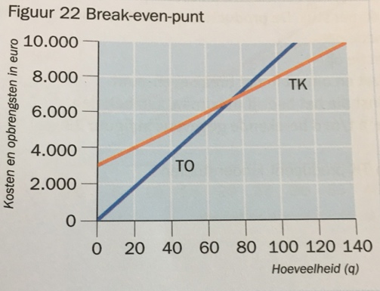
Break-even-punt: Bep = productieomvang of omzet waarbij totale opbrengsten(omzet) gelijk zijn aan totale kosten: afronden naar boven tot hele getallen: 13.333,33 13.334.
Winst is gelijk aan nul: snijpunt van TK-lijn en TO-lijn.
Break-evenafzet; bea = afzet bij break-even-punt.
Break-evenomzet; beo = omzet bij break-even-punt: bea x prijs.

TO = TK geeft TO – TK = 0 geeft TW = 0 GO = GTK

Maximale winst
Maximale winst = productieomvang waarbij uitbreiding van productieomvang geen grotere winst of kleiner verlies oplevert:
Manieren waarop kosten kunnen verlopen:
-Proportionele variabele kosten: winst is maximaal als producten zoveel mogelijk produceert.
-Wet van toe- en afnemende meeropbrengsten: winst zo groot mogelijk als: MO = MK:
Bij MO > MK: een extra product levert een bijdrage aan winst: TW stijgt.
Bij MO < MK: een extra product levert verliest op: TW daalt.
Bij GO > GTK: winst.
Bij GO < GTK: kleinst mogelijk verlies.
Bij MK = MO dan is MW = 0: TW blijft gelijk: winst is maximaal.

TW_{max} = TO – TK (hoeveelheid nemen die hoort bij mo = mk)
TW = (GO – GTK) x q

Maximale winst aangeven:
Oppervlakte van gearceerde rechthoek is gelijk aan waarde van totale winst. Berekenen maximale winst met MO = MK:
1 Winst is max. als MO = MK: stel gelijk aan elkaar.
2 Bepaal q bij MO = MK: teken verticale hulplijn naar beneden trekken.
3 Bepaal prijs die hoort bij q, = hoeveelheid.
4 Bepaal GTK die hoort bij q.
5 Bepaal verschil tussen p en GTK.
6 Vermenigvuldig verschil tussen p en GTK met hoeveelheid: (GO(p)-GTK) x q

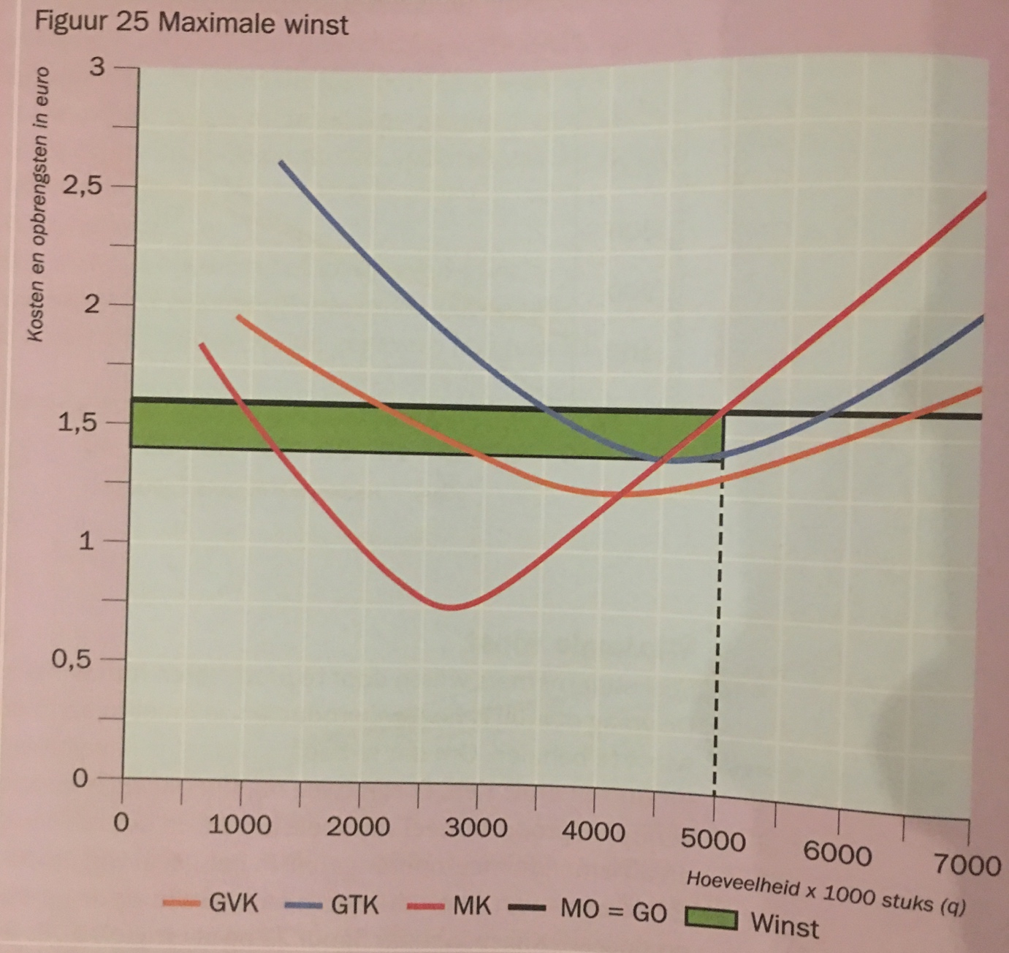

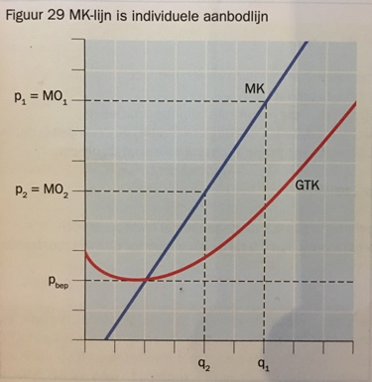
2.4 De aanbodlijn
Zo teken je de aanbodlijn
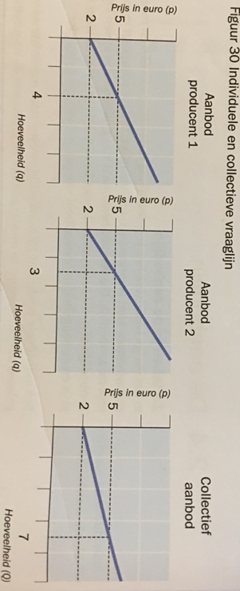
Individuele aanbodlijn, individuele aanbodcurve = lijn die verband weergeeft tussen prijs en aangeboden hoeveelheid van een enkele aanbieder: verkoopbereidheid: Individuele producent zal bijna altijd streven naar maximale winst producent zal hoeveelheid aanbieden die hoort bij MO = MK: Bij iedere prijs geeft de MK-lijn hoeveelheid aan dat producent aanbiedt.
Individuele aanbod = q_{a}

Aanbod van een product wordt meestal verzorgd door meerdere bedrijven: collectieve aanbod is gelijk aan optelsom van wat alle individuele producenten aanbieden.
Collectieve aanbodlijn, collectieve aanbodcurve = lijn die verband weergeeft tussen prijs en aangeboden hoeveelheid van gezamenlijke aanbieders: collectieve aanbodlijn krijg je door de individuele aanbodlijnen van verschillende producten bij elkaar op te tellen.
Collectieve aanbod = Q_{a}

Q_{a} = ap + b
p = prijs van een product
a = richtingscoëfficiënt; positief, groter dan 0: aanbodlijn meestal stijgend.

Tekenen van aanbodlijn:
1 Benoem de assen: op y-as is prijs (p) en op x-as is aangeboden hoeveelheid (Q_{a}).
2 Om lijn te tekenen, moet je minstens twee punten uitrekenen.
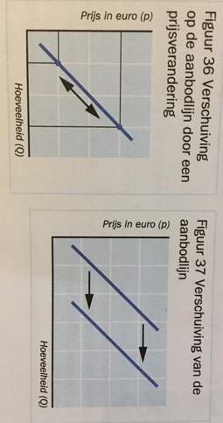
3 Maak nu tabel waarin je waarden van p en Q_{a} die bij elkaar horen naast elkaar zet: voor 1 uiterste punt van lijn moet je ui rekenen voor welke waarde q_{a} = 0; voor andere punt moet je waarde voor p in vullen die hoger is dan prijs bij Q_{a} = 0.
4 Teken nu twee punten in grafiek en teken door punten een rechte lijn.

Het aanbod verandert
Aanbodfactoren = omstandigheden die totale aanbod van een goed of dienst beïnvloeden:
Prijs van het product: hoger prijs meer aanbod.
Aantal aanbieders: bijkomen aanbieders aanbod bij elke prijs stijgt.
Kosten van arbeid: arbeidskrachten in een sector goedkoop kosten per product dalen meer aanbod.
Kosten van grondstoffen: grondstoffen goedkoper tegen dezelfde prijs meer eindproducten.
Rentestand: rente daalt bedrijven trekken goedkoper kapitaal aan meer aanbod tegen dezelfde prijs.

Prijselasticiteit van het aanbod
Prijselasticiteit van het aanbod = getal dat relatieve verandering van aanbod als gevolg van relatieve prijsverandering geeft.

Verandering van de aangeboden hoeveelheid (%)
Prijselasticiteit van het aanbod = -----------------------------------------------------------------------------
Verandering van de prijs (%)

Prijselasticiteit van het aanbod > 0

In tegenstelling tot prijselasticiteit van de vraag is hier het verband met de prijs juist positief. De uitkomst van bijv. 0,28 betekent dat de aangeboden hoeveelheid met 0,28% toeneemt na een prijsverhoging van 1%.

2.5 De markt in evenwicht

Vraag en aanbod in een model
Vraag een aanbod bepalen de prijs van een goed.
Marktmodel = model dat je inzicht geeft in werking van vraag en aanbod: versimpelde weergave van werkelijkheid.
Marktevenwicht = evenwicht, prijs, dat tot stand komt op een markt door mechanisme van vraag en aanbod: punt waarin het aanbod en de vraag aan elkaar gelijk zijn.

Marktevenwicht berekenen:
Marktevenwicht: Q_{a} = Q_{v}

Bij vraaglijnen bereken je dan de evenwichtsprijs (pe).
Bij de prijs kun je evenwichtshoeveelheid (Q_{e}) berekenen door prijs in te vullen in aanbodlijn of vraaglijn.
Bij prijs en hoeveelheid kun je de evenwichtsomzet berekenen door hoeveelheid met prijs te vermenigvuldigen.

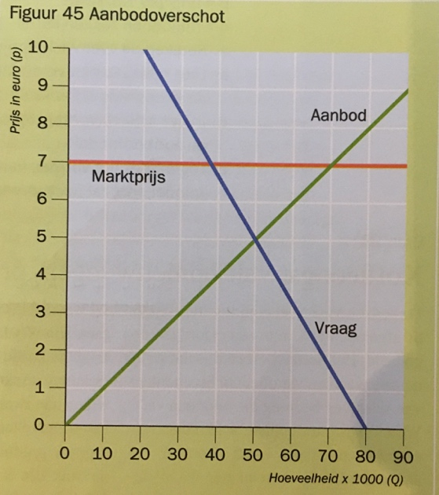
Evenwichtsprijs; pe = prijs bij marktevenwicht: bereken je door evenwichtsvergelijking op te lossen: Q_{a} = Q_{v}
Evenwichtshoeveelheid; Qe = hoeveelheid in marktevenwicht: bereken je door evenwichtsprijs in vraagfunctie of aanbodsfunctie in te vullen.

De markt past zich aan
Aanbodoverschot = aantal eenheden waarmee het aanbod de vraag op een markt overtreft: prijs ligt boven evenwichtsprijs; aanbodoverschot: omvang van het aanbod is groter dan omvang van vraag:
producten blijven met producten zitten voorraad houden kost geld verlaging prijs om voorraden kwijt te raken.
Vraagoverschot = aantal eenheden waarmee de vraag het aanbod op een markt overtreft: prijs ligt onder evenwichtsprijs; vraagoverschot: omvang van de vraag is groter dan omvang van het aanbod:
Ondernemers vergroten afzet en verhogen prijs.
Marktmechanisme = de “onzichtbare hand” die ervoor zorgt dat een markt in evenwicht komt: markt van vraagoverschot of aanbodoverschot verandert naar marktevenwicht.

Aanbodoverschot: Q_{a} > Q_{v}
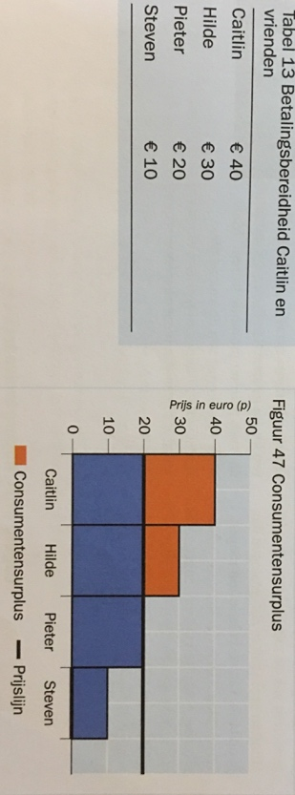
Vraagoverschot: Q_{v} > Q_{a}

Bij een grafiek kun je het overschot zien aan de hand van de snijpunten van het aanbod en de vraag bij de marktprijs.
De grootte van het overschot kun je berekenen door de prijs in de vraagfunctie en aanbodfunctie in te vullen en vervolgens van elkaar af te trekken: gevraagde hoeveelheid = 100 en aangeboden hoeveelheid = 110; overschot = 110 – 100 = 10; aanbodoverschot.
Bij aanbodoverschot zal de prijs omlaag tot de evenwichtsprijs moeten om dit te voorkomen; bij vraagoverschot zal de prijs omhoog tot de evenwichtsprijs moeten om dit te voorkomen

Consumentensurplus
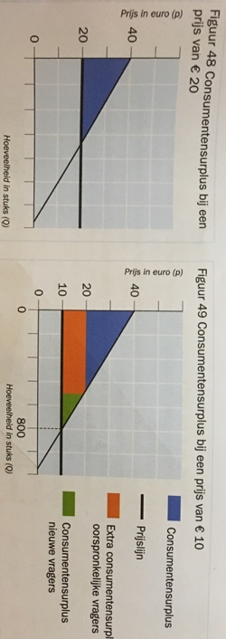
Consumentensurplus = verschil tussen betalingsbereidheid van consumenten en marktprijs, vermenigvuldigd met de verkochte hoeveelheid: verschil tussen betalingsbereidheid, bedrag dat een vrager bereid is te betalen, en marktprijs, prijs die uiteindelijk voor een product wordt betaald.
Individuele consumentensurplus = consumentensurplus van een enkele koper.
Totale consumentensurplus = consumentensurplus van meerdere of alle kopers.

Lagere prijs, hogere welvaart
Consumentensurplus stijg als prijs van een product daalt: toename van welvaart voor de consument.
Het consumentensurplus kun je aangeven in een grafiek, die een vraagcurve heeft (en een prijslijn): consumentensurplus is boven prijslijn en onder vraagcurve; een driehoek: consumentensurplus is de oppervlakte van de driehoek.
Consumentensurplus meestal moeilijk te bepalen in praktijk, omdat consumenten som in opwelling kopen of voorkeuren veranderen.

Consumentensurplus uitrekenen:
1 Zoek de gevraagde hoeveelheid bij de gegeven prijs (marktprijs)
2 Bepaal het verschil tussen de prijs die maximaal betaald wordt en gegeven prijs (marktprijs)
3 Bereken de oppervlakte van de driehoek: ½ x basis x hoogte: 0,5bh.

Wel of niet verkopen?
Producentensurplus = verschil tussen prijs waarvoor een aanbieder zijn product minimaal wil verkopen en de marktprijs, vermenigvuldigd met de verkochte hoeveelheid: verschil tussen prijs en laagste bedrag waarvoor een aanbieder een goed of dienst wil verkopen: producenten met verkoopbereidheid bij laagste prijs hebben hoogste producentensurplus; hebben waarschijnlijk laagste marginale kosten.
Individuele producentensurplus = producentensurplus van een enkele aanbieder.
Totale producentensurplus = producentensurplus van meerdere of alle aanbieders.
Producentensurplus stijgt als prijs van een product stijgt: toename van welvaart voor de aanbieder.
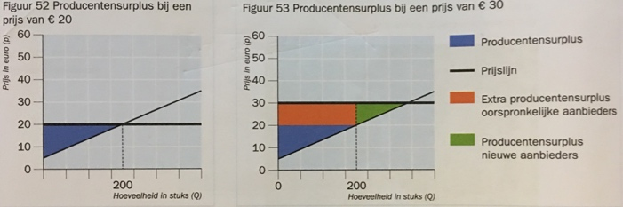
Producentensurplus kun je aangeven in een grafiek, die een aanbodcurve heeft (en een prijslijn): producentensurplus is boven prijslijn en onder aanbodcurve; een driehoek: producentensurplus is de oppervlakte van de driehoek.

Producentensurplus uitrekenen:
1 Zoek aangeboden hoeveelheid bij gegeven prijs, marktprijs.
2 Bepaal verschil tussen gegeven prijs en laagste prijs wordt aangeboden.
3 Bereken de oppervlakte van de driehoek: ½ x basis x hoogte: 0,5bh.

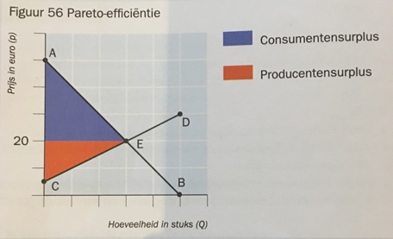
Iedereen tevreden?
Totale surplus = consumentensurplus en producentensurplus bij elkaar opgeteld.
Bij marktevenwicht vindt de productie plaats bij de meest efficiënte aanbieders en komt terecht bij kopers die hier het meeste waarde aan hechten, door de hoogste betalingsbereidheid te hebben: marktevenwicht draagt maximaal bij aan de welvaart van producenten en consumenten.
Pareto-efficiëntie = het totale surplus, van producenten en consumenten, de welvaart, is maximaal. Hiervan is sprake in marktevenwicht, snijpunt aanbodlijn en vraaglijn: er is geen mogelijkheid voor een partij om er meer op vooruit te gaan zonder dat een andere partij erop achteruit gaat.

Toelichting illustratie:
E; markevenwicht: vragers die betalingsbereidheid van evenwichtsprijs hebben of meer.
AE: vragers die meeste waarde aan product hechten.
EB: vragers met lagere betalingsbereidheid; doen bij evenwichtsprijs niet mee.
CE: aanbieders met verkoopbereidheid van evenwichtsprijs of lager zijn meest efficiënte aanbieders.
ED: minder efficiënte aanbieders doen bij de evenwichtsprijs niet mee.
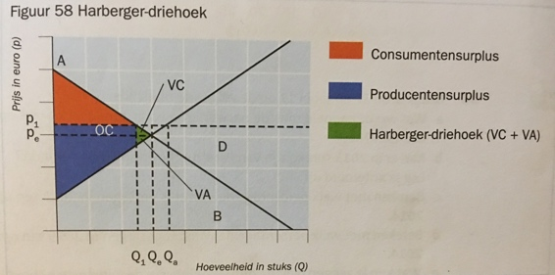
Minder welvaart
Marktmacht = mate waarin een aanbieder zich onafhankelijk van andere marktspelers kan gedragen: marktpartij heeft zoveel macht dat hij zich aan de ‘tucht van de markt’ kan onttrekken en zelf een prijs kan bepalen ontstaat er marktmacht; markt werkt niet perfect.

Harberger-driehoek, deadweight-loss, VC +VA = Afname van totale surplus, welvaart, doordat markt niet optimaal werkt:
Marktmacht ontstaat hogere prijs stijging producentensurplus daling consumentensurplus totale surplus neemt af, omdat minder goederen en diensten verkocht welvaartsverlies: Harberger-driehoek.

Toelichting illustratie:
Ideale situatie
Prijs zou p_{e}, evenwichtsprijs, zijn.
Bij prijsverhoging:
Q_{e} stijgt naar Q_{a}(bij marktmachtsituatie: daalt naar Q₁; creëren schaarste).

Marktmachtsituatie (illustratie)
Prijs stijgt van p_{e} naar p₁.
Afzet daalt van Q_{e} naar Q₁.
Consumentensurplus daalt met oppervlakte van rechthoek OC + driehoek VC.
Producentensurplus stijgt met oppervlakte van rechthoek OC, maar daalt met driehoek VA: producentensurplus stijgt: extra omzet door prijsstijging is groter dan omzetdaling door afname van afzet; toename is groter dan afname van opbrengsten doordat minder producten worden verkocht.
Uiteindelijk is het totale surplus gedaald met VC + VA: Harberger-driehoek (VC + VA).

